ТЕХНИЧЕСКОЕ ЗАДАНИЕ
на поставку ритуальных товаров
1.Объект закупки:
№ п/п | Наименование  (Фотография, макет, эскиз носят информационный характер – допускается изменение внешнего вида по согласованию с Заказчиком) | ОКПД-2 | Характеристика | Ед. ‌﻿изм. | Кол-во
 | Венки и корзины ритуальные: |  | Все нижеперечисленные венки и корзины должны соответствовать  общим характеристикам:  1.1. Основа конструкции венка - металлический каркас из стальной проволоки (в соответствии с ГОСТ 3282-74 «Проволока стальная низкоуглеродистая общего назначения. Технические условия») с устойчивыми ножками для опоры.  1.2. На каркасе крепятся искусственные цветы, хвоя при помощи термоклея, создавая законченную композицию, в соответствии с эскизом.  1.3. Цветовая гамма обрамления, заполнения и цветков определяется по заявке Заказчика;  1.4. Все материалы устойчивы к воздействию ветра, солнца и дождя, в пределах норм, предъявляемых к данному виду продукции;  1.5. Размеры и пропорции изделий соблюдены; цвет равномерный (без следов непрокраса), механические повреждения и деформации не допускаются.
 | Венок ритуальный «Елочка мини»  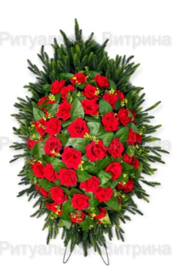 | 32.99.59.000 | Высота венка 100см  Состав: каркас металлический,  ерш темно-зеленый, букет цветов.  Форма венка-в соответствии с эскизом  Диаметр проволоки для основы не менее 3,5мм | шт. | 15
 | Венок ритуальный «Василек»  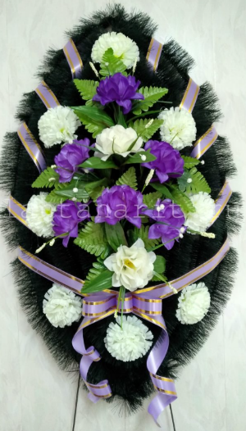 | 32.99.59.000 | Высота 100 см.  Состав: каркас металлический,  ерш темно-зеленый, гвоздика, букет цветов, лист папоротника, лента.  Форма венка-в соответствии с эскизом  Диаметр проволоки для основы не менее 3,5мм | шт. | 20
 | Венок ритуальный «Весенний»  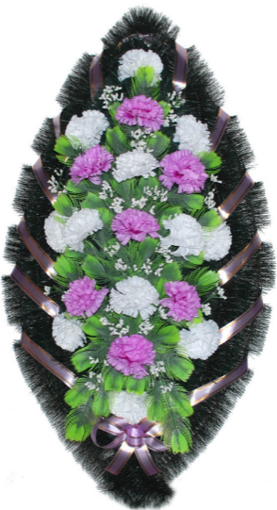 | 32.99.59.000 | Высота 100 см.  Состав: каркас металлический, ерш темно-зеленый, гвоздика, лист папоротника, зелень лента. Диаметр проволоки для основы не менее 3,5мм | шт. | 20
 | Венок ритуальный «Герда бархат малая»  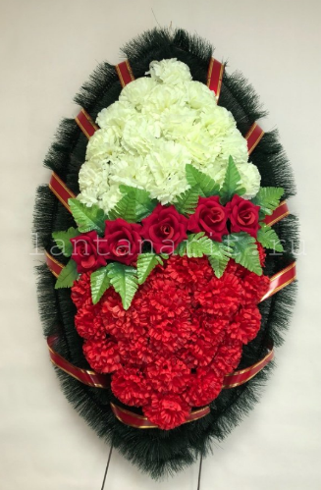 | 32.99.59.000 | Высота 100 см.  Состав: каркас металлический, ерш темно-зеленый, гвоздика, голова розы бархатной, лист папоротника, лента. Диаметр проволоки для основы не менее 3,5мм | шт. | 5
 | Венок ритуальный «Диор»  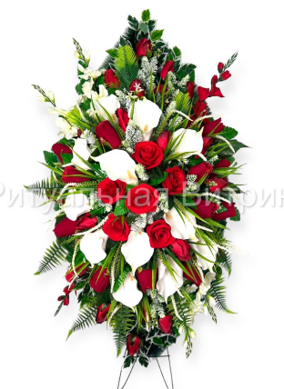 | 32.99.59.000 | высота 140см  Состав: каркас металлический,  Цветы искусственные каллы  ,розы, цветочные ветки, листья папоротника, ерш темно-зеленый  Диаметр проволоки для основы не менее 3,5мм | шт. | 3
 | Венок ритуальный «Жук улучшенный»  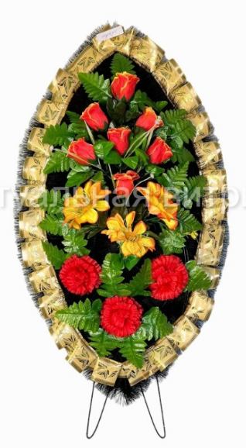 | 32.99.59.000 | Высота 100 см.  Состав: каркас металлический, ерш темно-зеленый, гвоздика, бутон розы, зелень, лист папоротника, голова лилии, лента.  Диаметр проволоки для основы не менее 3,5мм | шт. | 15
 | Венок ритуальный «Жук»  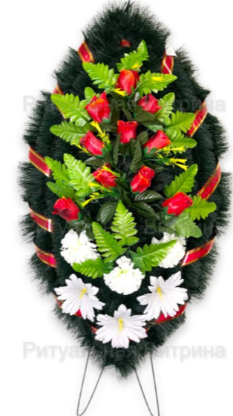 | 32.99.59.000 | Высота 100 см.  Состав: каркас металлический, ерш темно-зеленый, бутон розы, зелень, лист папоротника, голова колокольчика, лента.  Диаметр проволоки для основы не менее 3,5мм | шт. | 20
 | Венок ритуальный «Закат»  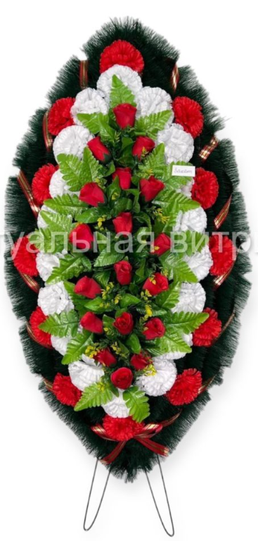 | 32.99.59.000 | Высота 125 см.  Состав: каркас металлический, ерш темно-зеленый, гвоздика, бутон розы, лист папоротника, лента.  Диаметр проволоки для основы не менее 3,5мм | шт. | 8
 | Венок ритуальный «Зеркало»  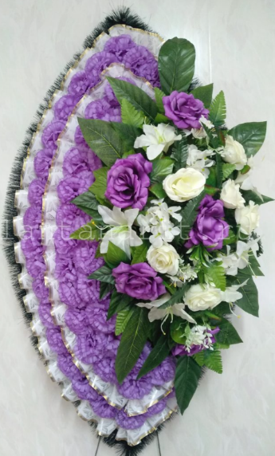 | 32.99.59.000 | высота 140см  Состав: каркас металлический, ерш темно-зеленый, цветы искусственные, лента, лист папоротника.  Диаметр проволоки для основы не менее 3,5мм | шт. | 1
 | Венок ритуальный «Камалия»  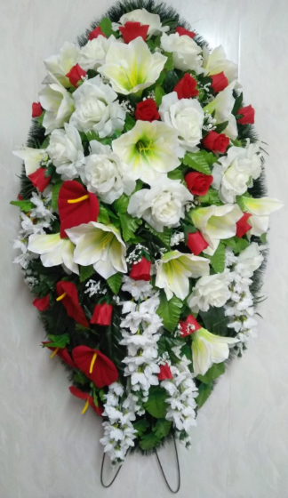 | 32.99.59.000 | высота 125 см  Состав: каркас металлический, ерш темно-зеленый, цветы искусственные, лист папоротника, цветочные ветки  Диаметр проволоки для основы не менее 3,5мм | шт. | 4
 | Венок ритуальный «Майами»  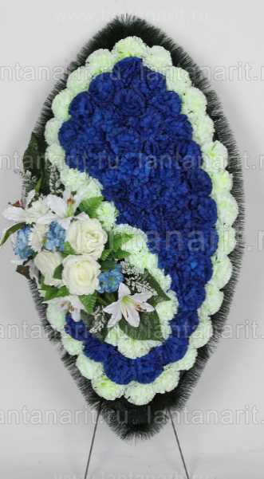 | 32.99.59.000 | Высота 125 см.  Состав: каркас металлический, ерш темно-зеленый, гвоздика, голова розы, голова лилии, гортензия, зелень, лист папоротника, веточки-добавки.  Диаметр проволоки для основы не менее 3,5мм | шт. | 10
 | Венок ритуальный «Майский»  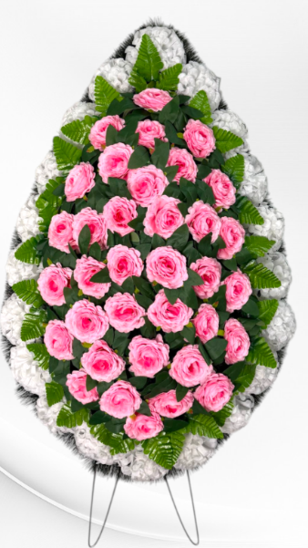 | 32.99.59.000 | Высота 100 см.  Состав: каркас металлический, ерш темно-зеленый, хризантема, бутон розы, зелень, лист папоротника.  Диаметр проволоки для основы не менее 3,5мм | шт. | 10
 | Венок ритуальный «Медодия»  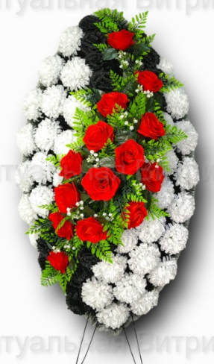 | 32.99.59.000 | Высота 125см  Состав: каркас металлический, ерш темно-зеленый, цветы искусственные розы, лист папоротника  Диаметр проволоки для основы не менее 3,5мм | шт. | 3
 | Венок ритуальный «Нежность»  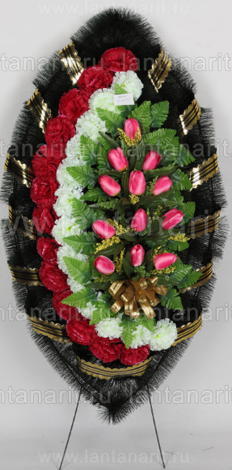 | 32.99.59.000 | Высота 125 см.  Состав: каркас металлический, ерш темно-зеленый, гвоздика, тюльпан букетный, зелень, лист папоротника, лента.  Диаметр проволоки для основы не менее 3,5мм | шт. | 3
 | Венок ритуальный «Овал»  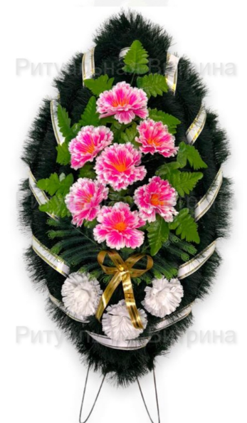 | 32.99.59.000 | Высота 100 см.  Состав: каркас металлический, ерш темно-зеленый, гвоздика, китайская роза букетная, зелень пластиковая, лист папоротника, лента.  Диаметр проволоки для основы не менее 3,5мм | шт. | 10
 | Венок ритуальный «Память Триколор»  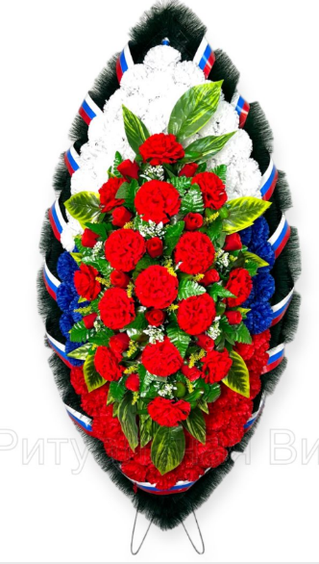 | 32.99.59.000 | высота 140см  Состав: каркас металлический, ерш темно-зеленый, цветы искусственные розы, гвоздики, лента, лист папоротника  Диаметр проволоки для основы не менее 3,5мм | шт. | 2
 | Венок ритуальный «Рига»  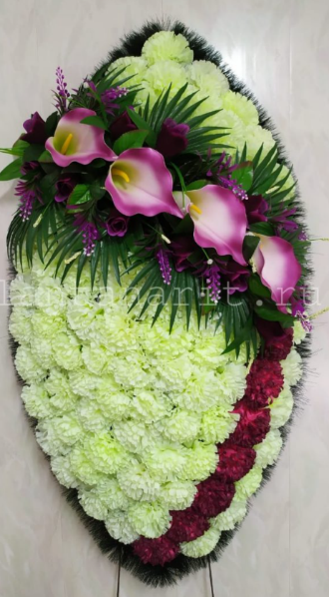 | 32.99.59.000 | высота 125 см  Состав: каркас металлический, ерш темно-зеленый, цветы искусственные каллы, гвоздики, лист пальмы  Диаметр проволоки для основы не менее 3,5мм | шт. | 4
 | Венок ритуальный «Свеча улучшенная»  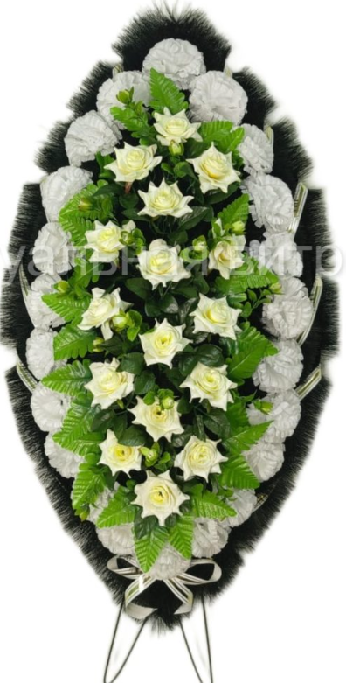 | 32.99.59.000 | Высота 115 см.  Состав: каркас металлический, ерш темно-зеленый, гвоздика, бутон розы, голова розы, лист папоротника, лента.  Диаметр проволоки для основы не менее 3,5мм | шт. | 3
 | Венок ритуальный «Семечка средняя»  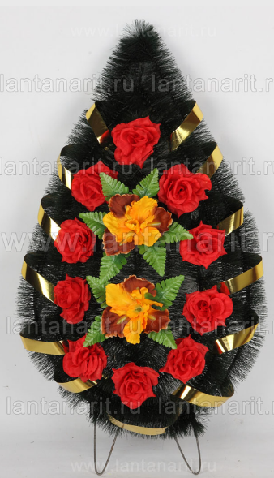 | 32.99.59.000 | высота 85см  Состав: каркас металлический, ерш темно-зеленый, цветы искусственные голова розы, ириса, лист папоротника, лента.  Диаметр проволоки для основы не менее 3,5мм | шт. | 15
 | Венок ритуальный «Семечка»  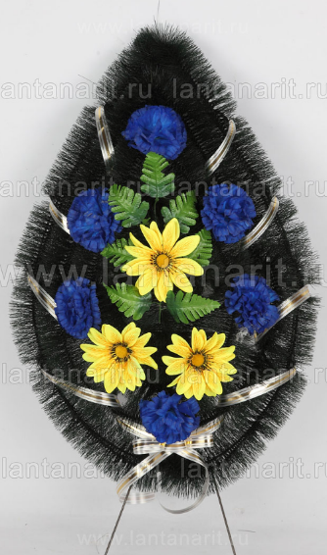 | 32.99.59.000 | Высота 75 см.  Состав: каркас металлический, ерш темно-зеленый, гвоздика, голова герберы, лист папоротника, лента.  Диаметр проволоки для основы не менее 3,5мм | шт. | 20
 | Венок ритуальный «Симфония»  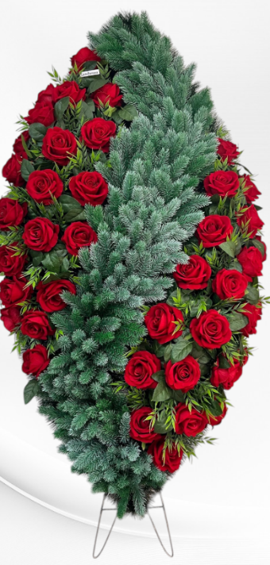 | 32.99.59.000 | Высота 155см  Состав: каркас металлический, ерш светло-зеленый, цветы искусственные розы  Диаметр проволоки для основы не менее 3,5мм | шт. | 4
 | Венок ритуальный «Слава со звездой»  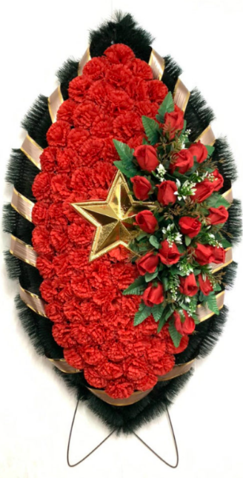 | 32.99.59.000 | Высота 125 см.  Состав: каркас металлический, ерш темно-зеленый, гвоздика, бутон розы, зелень, лист папоротника, звезда из фольги, лента.  Диаметр проволоки для основы не менее 3,5мм | шт. | 2
 | Венок ритуальный «Слава триколор»  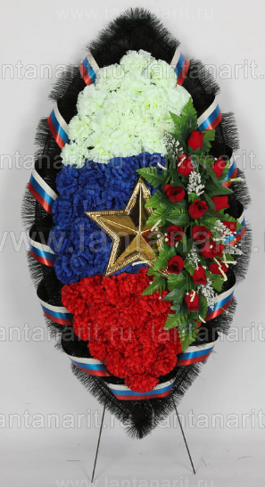 | 32.99.59.000 | Высота 125 см.  Состав: каркас металлический, ерш темно-зеленый, гвоздика, бутон розы, зелень, лист папоротника, звезда из фольги, лента.  Диаметр проволоки для основы не менее 3,5мм | шт. | 2
 | Венок ритуальный «Слава»  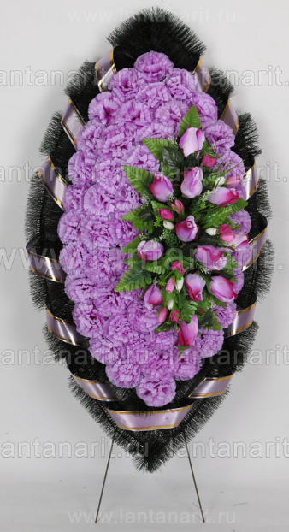 | 32.99.59.000 | Высота 125 см.  Состав: каркас металлический, ерш темно-зеленый, гвоздика, бутон розы, зелень, лист папоротника, лента.  Диаметр проволоки для основы не менее 3,5мм | шт. | 1
 | Венок ритуальный «Слеза средняя»  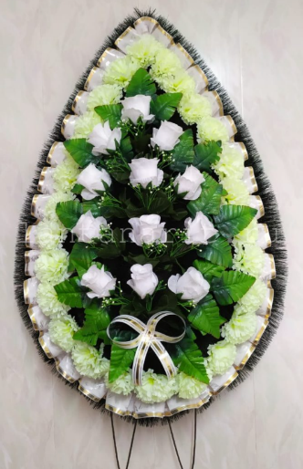 | 32.99.59.000 | Высота 100 см.  Состав: каркас металлический, ерш темно-зеленый, гвоздика, бутон розы, зелень, лист папоротника, лента.  Диаметр проволоки для основы не менее 3,5мм | шт. | 15
 | Венок ритуальный «Черепаха»  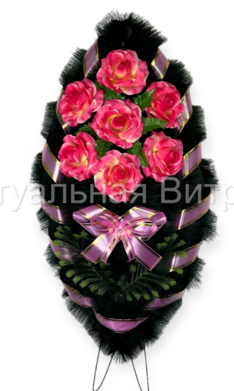 | 32.99.59.000 | Высота 115 см.  Состав: каркас металлический, ерш темно-зеленый, голова розы, лист папоротника, лента.  Диаметр проволоки для основы не менее 3,5мм | шт. | 5
 | Венок ритуальный «Эдем»  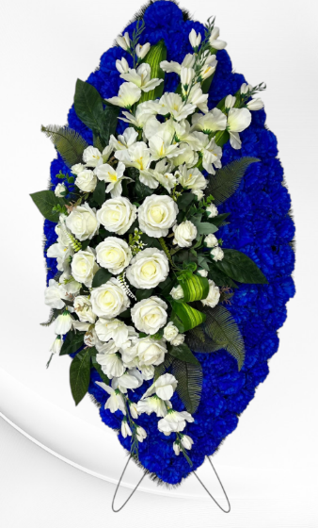 | 32.99.59.000 | Высота 140 см  Состав: каркас металлический, ерш темно-зеленый, цветы искусственные розы, цветочные ветки, лист папоротника  Диаметр проволоки для основы не менее 3,5мм | шт. | 1
 | Корзина «Каскад»  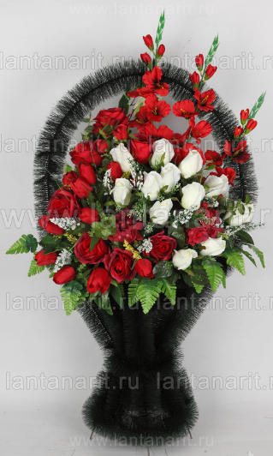 | 32.99.59.000 | Высота 100см  Состав: каркас металлический, ерш темно-зеленый, цветы искусственные – букет роз, цветочные ветки, лист папоротника  Диаметр проволоки для основы не менее 3,5мм | шт. | 15
 | Корзина «Круглая бархат»  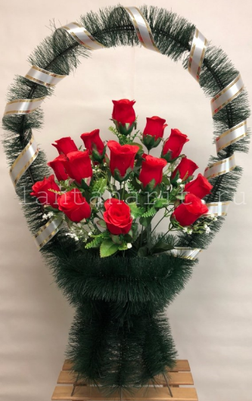 | 32.99.59.000 | Высота 85см  Состав: каркас металлический, ерш темно-зеленый, цветы искусственные - букет роз, лист папоротника, лента  Диаметр проволоки для основы не менее 3,5мм | шт. | 8
 | Корзина «Круглая с блестками»  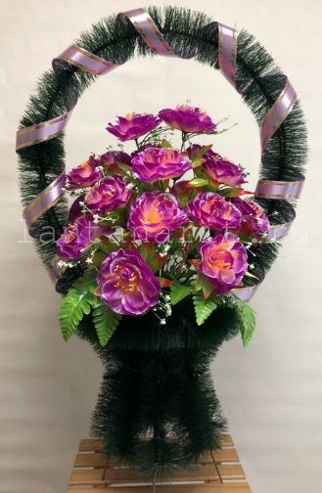 | 32.99.59.000 | Высота 85см  Состав: каркас металлический, ерш темно-зеленый, цветы искусственные букет роз, лист папоротника, лента  Диаметр проволоки для основы не менее 3,5мм | шт. | 8
 | Корзина «Малыш гиацинт»  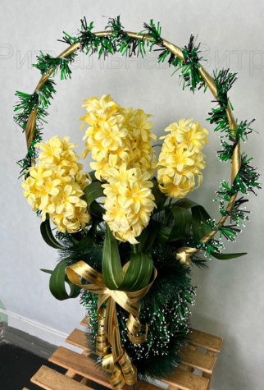 | 32.99.59.000 | Состав: каркас металлический, ерш темно-зеленый, цветы искусственные – гиацинты, лента  Диаметр проволоки для основы не менее 3,5мм | шт. | 4
 | Корзина «Рюмка крокус»  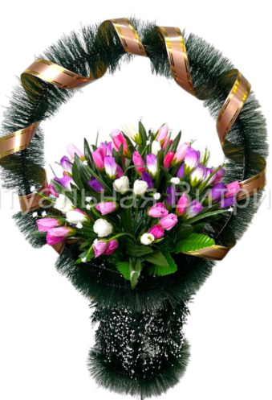 | 32.99.59.000 | Высота 75 см  Состав: каркас металлический, ерш темно-зеленый, цветы искусственные – букет крокусов, лента  Диаметр проволоки для основы не менее 3,5мм | шт. | 15
 | Корзина «Рюмка элит»  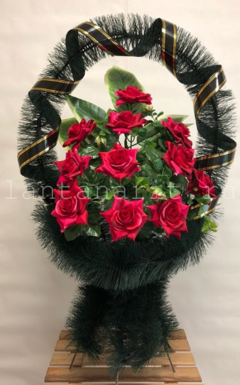 | 32.99.59.000 | Высота 75см  Состав: каркас металлический, ерш темно-зеленый, цветы искусственные - букет роз, лист папоротника, лента  Диаметр проволоки для основы не менее 3,5мм | шт. | 8
 | Корзина «София» бархат  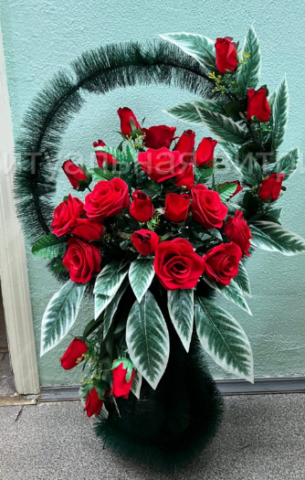 | 32.99.59.000 | Высота 95 см  Состав: каркас металлический, ерш темно-зеленый, цветы искусственные – букет роз, лист зелени  Диаметр проволоки для основы не менее 3,5мм | шт. | 8
 | Корзина «Ягодка»  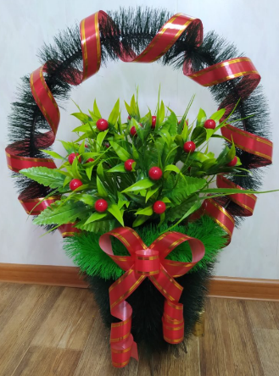 | 32.99.59.000 | Высота 65 см  Состав: каркас металлический, ерш темно-зеленый, цветы искусственные – букет с ягодками, лист папоротника, лента  Диаметр проволоки для основы не менее 3,5мм | шт. | 8

Цветовая гамма обрамления, заполнения, цветков и размеров определяется по заявке Заказчика

2. Место поставки: 425000, РЕСПУБЛИКА МАРИЙ ЭЛ, ГОРОД ВОЛЖСК, УЛ. ЧАПАЕВА, Д. 5, ПОМЕЩ. 8
3.Срок поставки Товара: с момента заключения договора по 31.12.2026г по заявкам Заказчика. Поставка Товара осуществляется партиями, в соответствии с представляемой Заказчиком Поставщику Заявкой на поставку. Заявка на поставку Товара направляется Заказчиком в адрес Поставщика (по факсу, электронной почте, либо иным способом по усмотрению Заказчика).
Количество Товара в каждой партии, а также периодичность поставок Товара определяется Заказчиком по мере возникновения потребности в течении периода действия договора.
Сроки поставки Товара: 5 (пять) рабочих дней со дня направления заявки Заказчиком Поставщику.
3.1. Доставка, погрузочно-разгрузочные работы производятся за счет Поставщика.
4. Требования к качеству, безопасности поставляемого товара:
4.1. Поставляемый товар должен соответствовать заданным функциональным и качественным характеристикам;
4.2. Поставляемый товар должен быть разрешен к использованию на территории Российской Федерации, иметь торговую марку и товарный знак, качество поставляемого товара должно полностью соответствовать установленным требованиям Российской Федерации, ГОСТ, ОСТ, нормативно-технической документации (сертификатам качества, паспорт товара, декларациям о соответствии и (или) другим документам, подтверждающим качество товара);
4.3. Поставляемый Товар должен являться новым, ранее не использованным (все составные части Товара должны быть новыми), не должен иметь дефектов;
4.4. Товар должен быть безопасным и отвечать требованиям законодательства Российской Федерации, требованиям безопасности, ГОСТ, нормам и правилам безопасности его эксплуатации и другой нормативно-технической документации;
4.5. Товар должен отвечать требованиям безопасности жизни и здоровья, окружающей среды в течение установочного срока годности при обычных условиях его использования, хранения, транспортировки и утилизации.
5. Требования к упаковке и маркировке поставляемого товара:
5.1. Товар поставляется в таре и упаковке, соответствующей государственным стандартам, техническим условиям, предъявляемым к поставке данного вида товара, другой нормативно-технической документации. На таре и упаковке должна содержаться отчетливая информация на русском языке;
5.2. Поставщик должен обеспечить упаковку товара, способную предотвратить его повреждение или порчу во время перевозки к конечному пункту назначения – Заказчику. Тара и упаковка должны быть прочными, сухими, без нарушения целостности со специальной маркировкой;
5.3. Поставщик несет ответственность за ненадлежащую упаковку, не обеспечивающую сохранность товара при его хранении и транспортировании;
5.4. Упаковка и маркировка товара должна соответствовать требованиям ГОСТ, импортный товар – международным стандартам упаковки. Маркировка товара должна содержать: наименование товара, наименование фирмы-изготовителя, юридический адрес изготовителя, дату выпуска. Маркировка упаковки должна строго соответствовать маркировке товара.
6. Требования к гарантийному сроку товара и (или) объему предоставления гарантий качества товара:
6.1. Гарантия качества товара - в соответствии с гарантийным сроком, установленным производителем.
6.2. Гарантийные обязательства должны распространяться на каждую единицу товара с момента приемки товара Заказчиком.
6.3. Поставщик обязан при обнаружении недостатков у поставляемого товара заменить товар ненадлежащего качества, при обнаружении некомплектности/недопоставки произвести доукомплектование/допоставку, при несоответствии товара установленному ассортименту, заменить товар на соответствующий, своим транспортом и за свой счет, в сроки, определенные договором.

